CENTRO DE EDUCAÇÃO INFANTIL ANJO AZUL
Rua 31 de Março/nº 1508
Lacerdópolis – SC
CEP: 89660 000
Fone: (49) 3552 0279
Coordenadora: Marizane Dall’orsoletta
E mail: ceianjoazullacerdopolis@gmail.com

CARGA HORÁRIA: 4h/aula semanal (plataforma/WhatsApp)
DATA: 09/11 até 13/11
PROFESSORA DE RECREAÇÃO: LUCIMARA ANDRADE FERRARI
TURMA: MATUTINO MATERNAL I

FIQUEM EM CASA...
APROVEITEM SEU TEMPO, ESTUDEM E BRINQUEM
A sugestão de experiência desta semana será trabalhar a coordenação motora, em um papelão ou folha branca, fazer o contorno com lápis em peças pequenas, a Família pode usar o que tem disponível em casa, em seguida a Família pode recortar as formas e deixar a criança confeccionar desenhos usando sua criatividade.
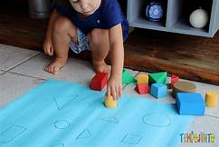

OBS: Os pais que quiserem, podem postar em suas redes sociais as crianças realizando as atividades/experiências. São experiências de aprendizagens que poderão ser repetidas durante o período.
Atenciosamente: CEI Anjo Azul

